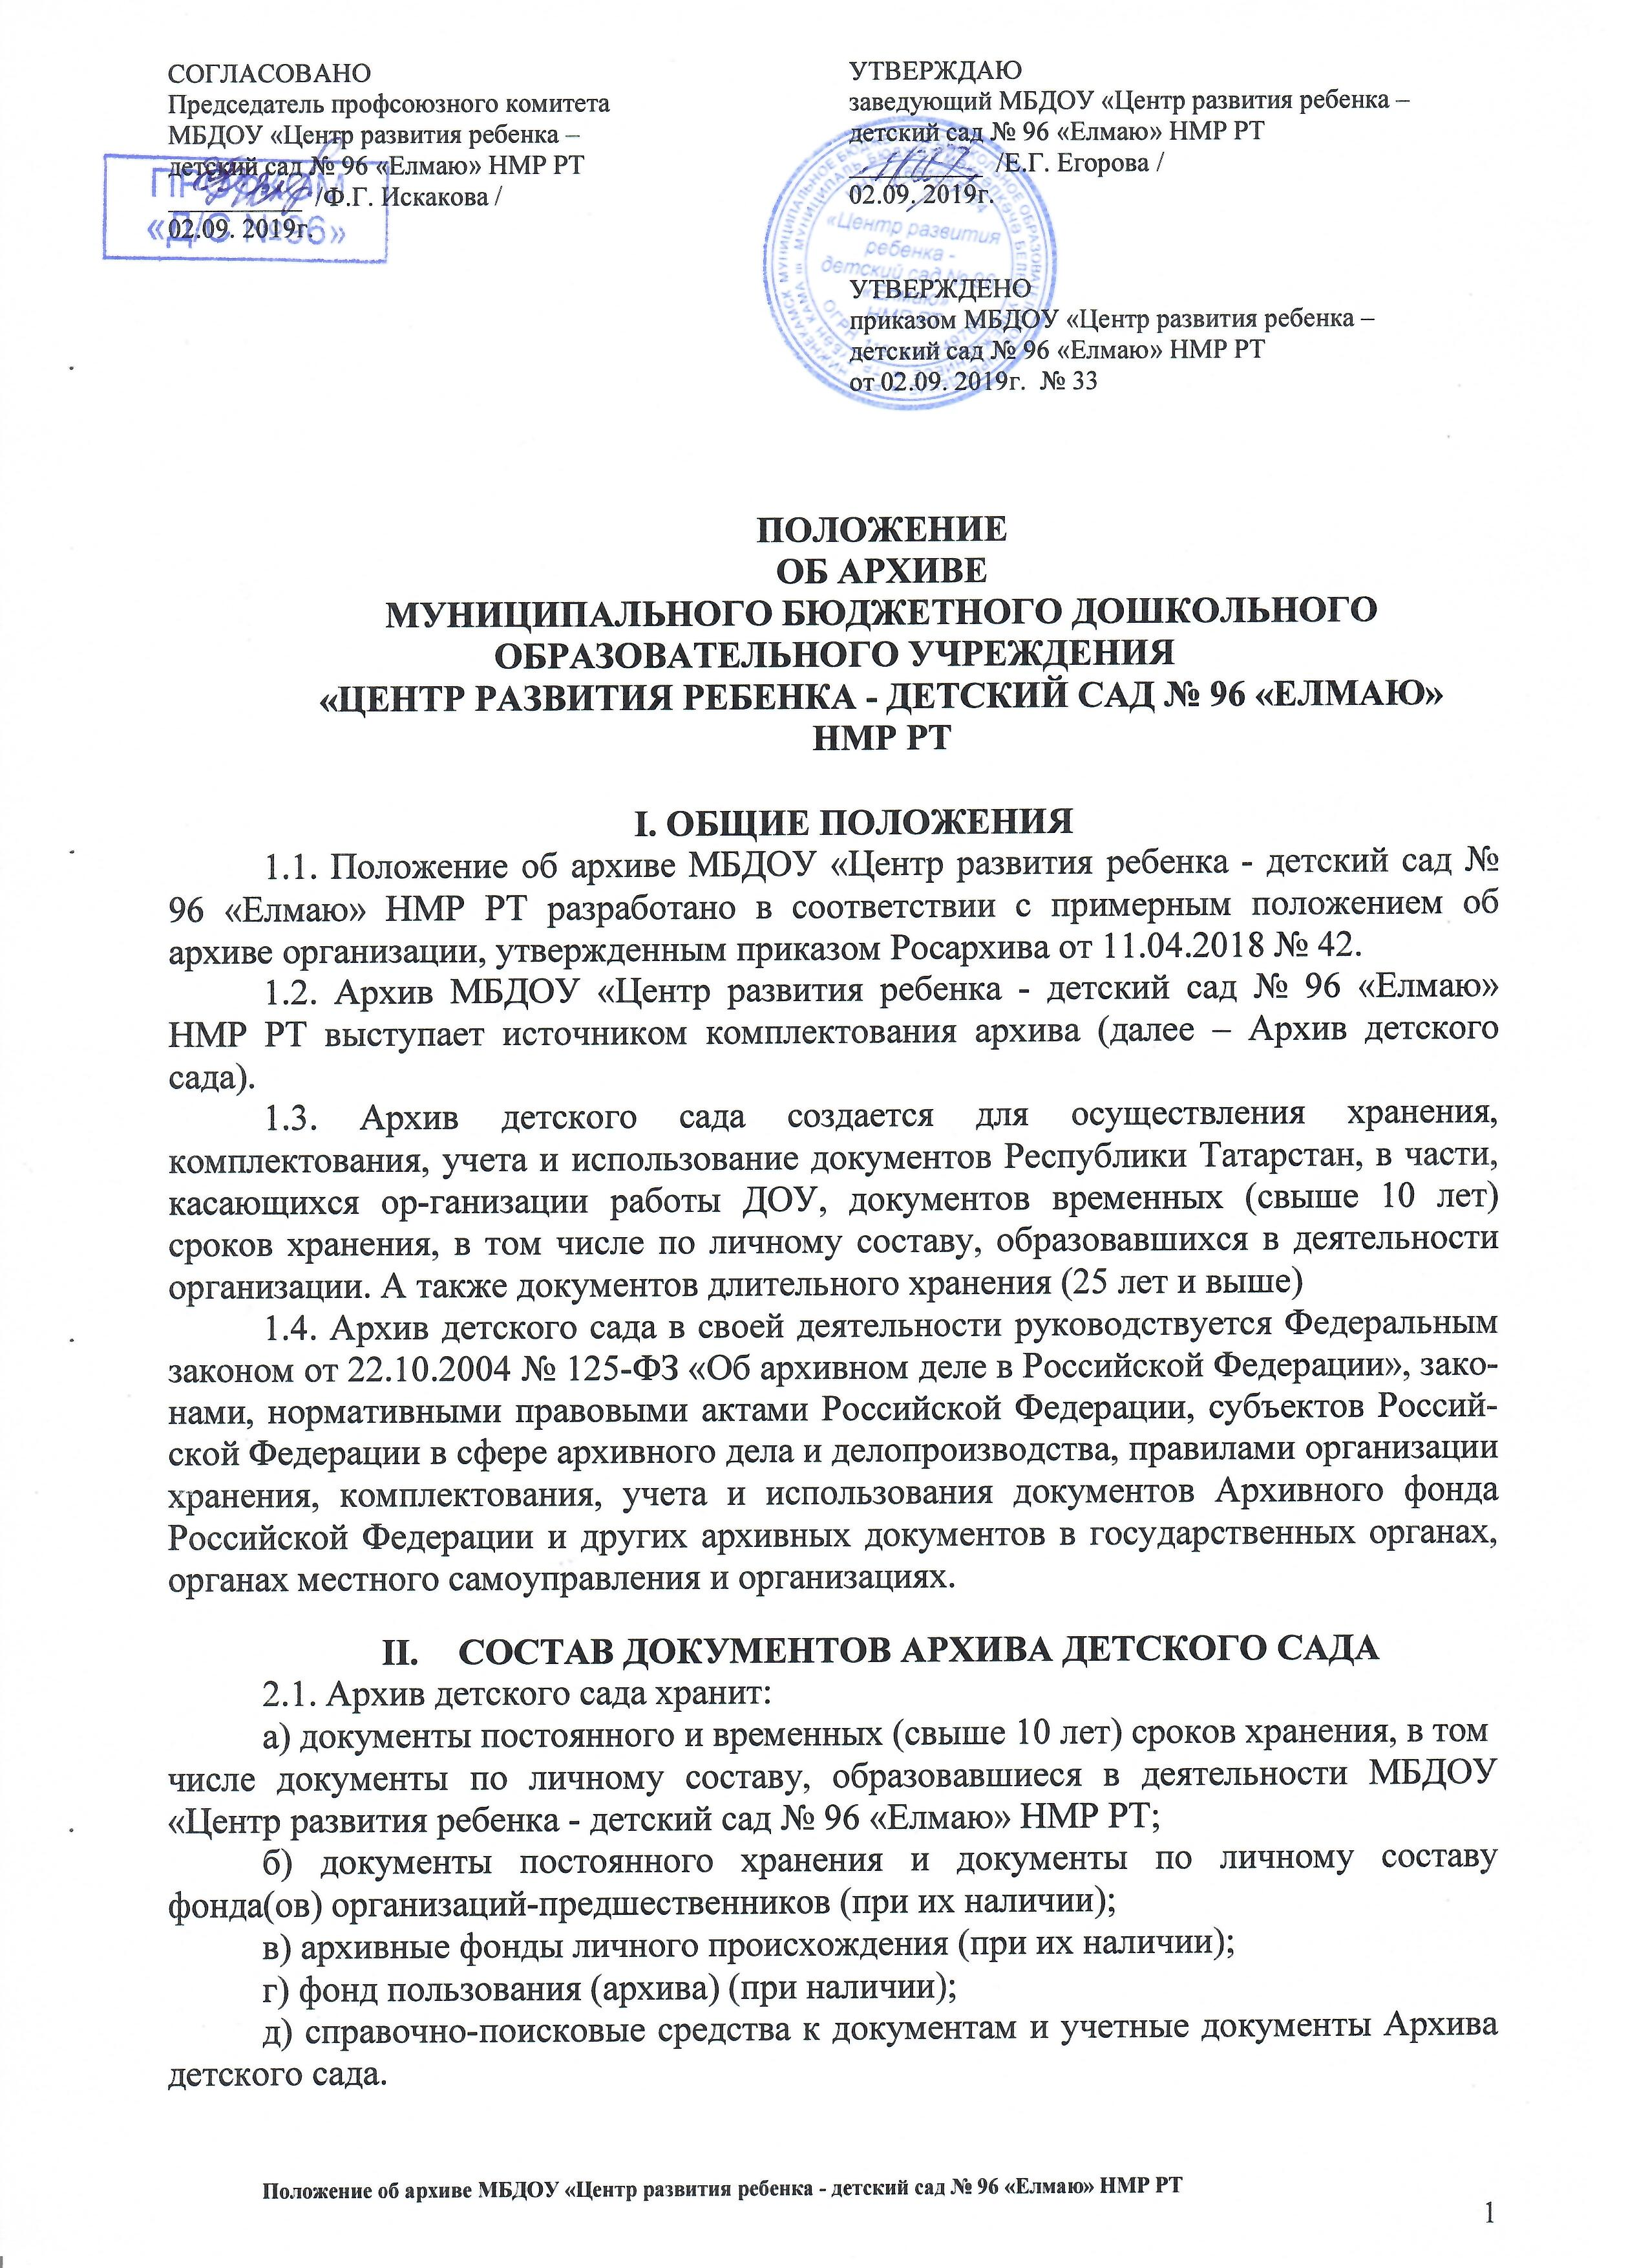

3. ЗАДАЧИ АРХИВА ДЕТСКОГО САДА
К задачам Архива детского сада относятся:
3.1. Организация хранения документов, состав которых предусмотрен пунктом
2.1.настоящего Положения.
3.2. Комплектование Архива детского сада документами, образовавшимися в деятельности МБДОУ «Центр развития ребенка - детский сад № 96 «Елмаю» НМР РТ.
3.3. Учет документов, находящихся на хранении в Архиве детского сада.
3.4. Использование документов, находящихся на хранении в Архиве детского сада.

IV. ФУНКЦИИ АРХИВА ДЕТСКОГО САДА
4.1. Архив детского сада осуществляет следующие функции:

4.2. Организует прием документов постоянного и временных (свыше 10 лет) МБДОУ «Центр развития ребенка - детский сад № 96 «Елмаю» НМР РТ сроков хранения, в том числе по личному составу, образовавшихся в деятельности, в соответствии с наступившими сроками.
4.3. Ведет учет документов и фондов, находящихся на хранении в Архиве детского сада.
4.4. Систематизирует и размещает документы, поступающие на хранение в Архив детского сада, образовавшиеся в ходе осуществления деятельности детского сада.
4.5. Осуществляет подготовку и представляет:
а) на рассмотрение и согласование экспертной комиссии детского сада описи дел постоянного хранения, временных (свыше 10 лет) сроков хранения, в том числе по личному составу, а также акты о выделении к уничтожению архивных документов, не подлежащих хранению, акты об утрате документов, акты о неисправимых повреждениях архивных документов;
б) на утверждение заведующему детским садом описи дел постоянного хранения, описи временных (свыше 10 лет) сроков хранения, в том числе описи дел по личному составу, акты о выделении к уничтожению архивных документов, не подлежащих хранению, акты об утрате документов, акты о неисправимых повреждениях архивных документов, утвержденные (согласованные).
4.6. Организует и проводит экспертизу ценности документов временных (свыше 10 лет) сроков хранения, находящихся на хранении в Архиве детского сада, а также выявления документов, не подлежащих дальнейшему хранению.
4.7. Проводит мероприятия по обеспечению сохранности документов, находящихся на хранении в Архиве детского сада.
4.8. Организует информирование руководства и работников организации о составе и содержании документов Архива детского сада.
4.9. Информирует пользователей по вопросам местонахождения архивных -документов.
4.10. Организует выдачу документов и дел для ознакомления или во временное пользование.
4.11. Исполняет запросы пользователей, выдает архивные копии документов, архивные выписки и архивные справки.
4.12. Ведет учет использования документов Архива детского сада.
4.13. Осуществляет ведение справочно-поисковых средств к документам Архива детского сада.
4.14. Участвует в разработке документов детского сада по вопросам архивного де-ла и делопроизводства.

V. ПРАВА АРХИВА ДЕТСКОГО САДА
5.1. Архив детского сада имеет право:
а) представлять заведующему детским садом предложения по совершенствованию организации хранения, комплектования, учета и использования архивных документов в Архиве детского сада.

ЛИСТ ОЗНАКОМЛЕНИЯ
№  п/п | Ф.И.О. | Должность | Дата | Подпись

